Блок. Другие механизмы
Цели:
Образовательные:
- создать условия для овладения знаниями и умениями по данной теме;
- научить объяснять принципы действия простейших механизмов, их применение;
Развивающие:
- вовлекать каждого ученика в активный познавательный процесс;
- расширение кругозора, развитие интереса к физике.
- формировать навыки учебной деятельности: обобщать, анализировать, делать выводы ;
Воспитательные:
- воспитание внимательного, доброжелательного отношения к ответам одноклассников; развитие умений и способностей учащихся работать самостоятельно;
Оборудование: блоки, нитки, штативы, динамометры, компьютер, проектор.

Ход урока:
Содержание этапа урока | Использование ТСО, демонстрации | Действия учителя | Действия учеников
1. Орг. момент Целепологание и мотивация. |  | Приветствует учащихся. Настраивает на работу. | Приветствуют учителя.  Слушают учителя.
2. Проверка домашнего задания. |  | Физический диктант ( приложение1)  Организует самопроверку. | Отвечают на вопросы в тетрадях.  Проверяют, оценивают.
3. Актуализация.  Постановка проблемы. |  | Вопрос: В книге Даниеля Дефо "Робинзон Крузо" рассказывается о человеке, попавшем на необитаемый остров и сумевшем выжить в суровых условиях. Там рассказывается, что однажды Робинзон Крузо решил построить лодку, чтобы уплыть с острова. Но построил лодку он вдалеке от воды. И лодка была очень тяжелой, чтобы можно было ее поднять. Давайте пофантазируем, как бы Вы доставили тяжелую лодку (скажем 1 т. весом) до воды (на расстоянии 1 км).  Формулируем тему урока.. | Отвечают на вопросы учителя.  Ответы учащихся записываем на доске.  Записывают тему урока.
4. Усвоение учебного материала о блоках и простейших механизмах | компьютер  Слайд 1-11 | Рассказ учителя о блоках и простейших механизмах  - Устройство блока  - Виды блоков  - Применение блоков в повседневной жизни.  - Ворот  - Наклонная плоскость  - Клин | Слушают. Делают записи в тетради.  Делают сообщения о простых механизмах.  Ворот, наклонная плоскость, клин
5. Осознание и осмысление учебного материала. | Блоки, веревка, штатив, динамометр. | Организует практическая работа по группам, консультирует. | Выполняют практическое задание.  ( приложение 2)  Делают выводы, обобщают.
6. Информация о домашнем задании |  | Комментирует домашнее задание:  .§ 22,23, вопросы, № 71,72,73 | . Записывают задание в дневники.
. 7.Рефлексия |  | Вопрос: “Кто из вас выполнил все задания правильно? Кому из вас было трудно на уроке? Что было самым трудным?”  Оценивает ответы учащихся, проявивших активность на уроке. | Отвечают на вопросы. Анализируют свою работу на уроке.
Приложение2.
Практическая работа: Собрать из блоков и ниток сначала неподвижный блок, затем подвижный блок и простейший полиспаст. Провести измерения выигрыша в силе во всех случаях динамометром
. 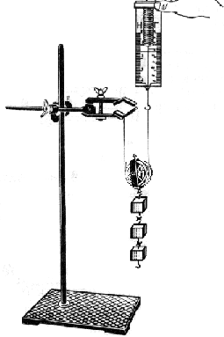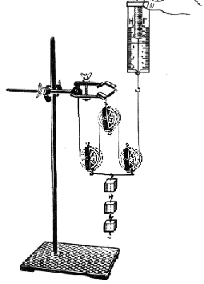

Приложение 1. Физический диктант.
- Рычаг это …
- Для того чтобы уравновесить меньшей силой большую силу необходимо …
- Кто открыл это правило?
- Чем отличается рычаг 1 рода от рычага 2 рода?
- Приведите примеры применения рычага.
- Определите, рычагом, какого рода являются: ножницы, гаечный ключ, лопата.
- Выигрыш в силе, получаемый с помощью рычага, определяется…

